附件：
课程介绍
亲手缝制香包，寄托你的祝福，给你所爱的人一份爱的礼物。古风古韵，庇佑平安，带来祥瑞之气。
一、活动材料：
材料包1份，包含：香包面料1份、流苏1条、皮绳1条、天然香料1份（香料配方：丁香、荆芥穗、紫苏、苍术、肉桂、辛夷、细辛、白蔻仁）、周边工具针线1份。
二、授课内容：
1、介绍中国香文化，了解四大名香：沉香、檀香、龙涎香、麝香以及香具用品的使用方法等；
2、讲解材料包内香料特性；
3、讲解缝制过程；
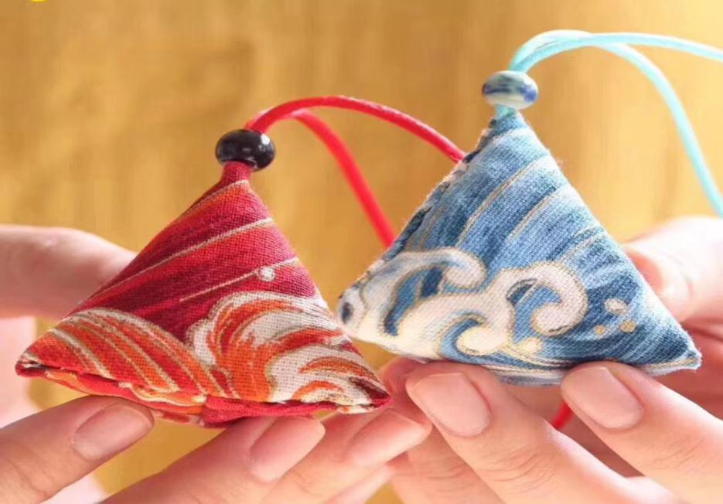
4、时长：1小时以内。

